新 书 推 荐
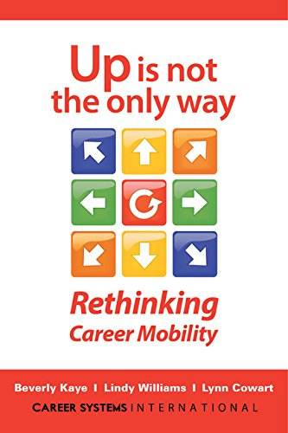
中文书名：《晋升并不是唯一方式：重新思考职业流动性》
英文书名：Up Is Not the Only Way: Rethinking Career Mobility
作 者：Beverly Kaye, Lindy Williams and Lynn Cowart
出 版 社：Berrett-Koehler Publishers
代理公司：ANA/Alina Lin
页 数：208页
出版时间：2017年9月
代理地区：中国大陆、台湾
审读资料：电子稿
类 型：经管

- 畅销书作者：贝弗利·凯（Beverly Kaye）的作品已经销售超过900,000册，她的咨询公司——国际职业体系，在人力资源，管理和人才开发的领域依然是驱动力。

- 迫切需要：在21世纪留住和吸引有才华的员工，组织不仅需要提供传统的职业阶梯，还需要提供更多的选择——这本书向经理和雇员们展示了职业流动性与灵活性有关。

内容简介：

晋升还是离开。当这两种选择似乎是唯一的选择时，不满情绪就会增长，而彼此之间的关系也会受到影响。在全球研究职业的几十年里，贝弗利·凯（Beverly Kaye），林迪·威廉姆斯（Lindy Williams）和林恩·科沃特（Lynn Cowart）已经发现，事实上，还有更多的选择。重新思考职业的流动性可以帮你发现他们！

职业流动不仅仅是搬到一个新的城市或国家。它是关于扩展，学习和转变的。无论你是在为自己的事业而工作，或者你是一个经理，一个导师，或者是一个帮助他人的教练，《晋升并不是唯一方式》提供了构建成功的职业流动性的六种方式。

保持同样的工作，但同时发现多种学习和成长的方法。如果在同一家公司有一份新工作，可以体验这种可能性。做一个横向的移动，这是发展新技能的最有力的方式。如果退一步是解决问题的办法，那就去探索如何在不影响职业生涯的前提下做到这一点。如果时间和职位合适可以追求晋升。如果是时候走出去了，作者也给出建议，如何能优雅的离开，这也许给未来某一天重新回归留下了无限的可能。

在选择丰富或做出改变的时候，这本书提出了一些需要思考的重要问题：包括兴趣，技能，价值观和时机。对于每个选择，《晋升并不是唯一方式》探讨了经理，教练及雇员如何可以拥有丰富的职业交流和伙伴来决定最好的行为方式。

贝弗利·凯（Beverly Kaye），林迪·威廉姆斯（Lindy Williams）和林恩·科沃特（Lynn Cowart）并没有把志向局限于一份梦想的工作或岗位，而是鼓励读者抱有如“万花筒”一样的想法——对于各种转换模式的选择、机会和可能性持有开放的心态——从而建立一个富有回报的事业。

目录
作者的笔记
1. 晋升并不是每个人都能做到的
2. 从望远镜到万花筒
3. 丢掉职业阶梯
4. 在这里成长：充实
5. 先试后买：探索
6. 从一侧到高速公路：横向的
7. 因为一个原因或一个时期后退一步：重新组合
8. 当晋升是唯一方式：纵向的
9. 那里的草真的会更绿吗？ 重新定位
10. 加油!

作者简介：

贝弗利·凯（Beverly Kaye）是国际职业体系（CSI）的创始人，她的作品已经销售超过900,000册。CSI在人力资源，管理和人才开发的领域依然是驱动力。在超过35年的职业发展领域，贝弗利一直是公认的思想领袖。

林迪·威廉姆斯（Lindy Williams），国际职业体系（CSI）的设计师兼高级顾问，在离开公司之前负责公司运营和人力资源，主要致力于设计和实施获奖的开发流程。

林恩·科沃特（Lynn Cowart）是负责国际职业体系（CSI）产品质量的副总裁，在业务上与最成功且最具影响力的人物一起工作，为她积攒了20年的人力资源工作经验，这些都确保了CSI提供的解决方案是简单的，吸引人的，灵活的且有针对性的。

谢谢您的阅读！
请将回馈信息发至：林凤娇 (Alina Lin)
安德鲁 · 纳伯格联合国际有限公司北京代表处
北京市海淀区中关村大街甲59号中国人民大学文化大厦1705室
邮编：100872
电话：010-88810959
传真：010-82504200
Email：alina@nurnberg.com.cn
网址：http://www.nurnberg.com.cn
微博：http://weibo.com/nurnberg
豆瓣小站：http://site.douban.com/110577/
微信订阅号：ANABJ2002

